**Dozownik oleju**

**Napełnianie układu chłodniczego olejem warto wykonywać przy użyciu profesjonalnego sprzętu. <strong>Dozownik oleju</strong> umożliwia ponadto wprowadzanie każdego płynu, który może pomóc w wykrywaniu nieszczelności lub dodatkowym uszczelnianiu instalacji.**

**Dozownik oleju - istotny element wyposażenia instalatora**

Profesjonalny **dozownik oleju** służy do wtłaczania płynu (nie tylko oleju, ale również cieczy UV lub uszczelniacza) od strony niskociśnieniowej instalacji. Nie ma wówczas konieczności opróżniania układu chłodniczego. Należy tylko pamiętać o usunięciu powietrza z węży i zbiornika.

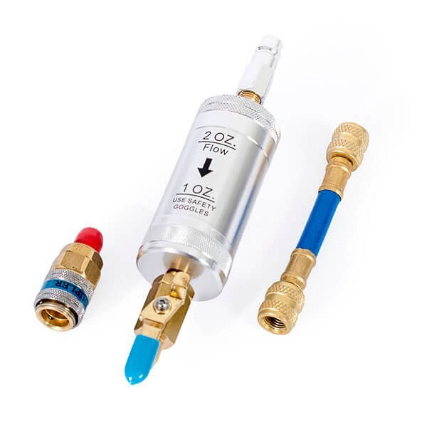

**Dozownik oleju z hurtowni Elgracool**

Produkt ten, sprzedawany przez hurtownię elgracool.pl, w zestawie posiada zbiorniczek wykonany z aluminium (pojemność 60 ml), szybkozłączkę, pozwalającą na podłączenie po stronie niskiego ciśnienia, a także 12-centymetrowy wąż z przyłączami 1/4 cala SAE. Obsługa *dozownika oleju* jest bardzo prosta - wystarczy odkręcić pokrywę znajdującą się po przeciwnej stronie niż zaworek i wlać do niego odpowiednią objętość płynu. Otwarcie zaworka spowoduje zaciągnięcie płynu przez uruchomiony układ.

**Pora na zakupy!**

[Dozownik oleju](https://elgracool.pl/product-pol-390-Dozownik-oleju-UV-CH-347.html) marki SHINEYEAR to jeden z elementów oferty hurtowni elgracool.pl. W naszym sklepie internetowym znaleźć można bogaty asortyment urządzeń chłodniczych, akcesoriów, a także narzędzi służących do ich montażu.